
البحوث الفصلية حول الظرفية الاقتصادية
- قطاع الخدمات التجارية غير المالية
- قطاع تجارة الجملة

يونيو 2025

تبرز هذه المذكرة أهم ارتسامات أرباب المقاولات المستقاة من بحوث الظرفية الاقتصادية المنجزة من طرف المندوبية السامية للتخطيط برسم الفصل الثاني من سنة 2025 لدى المقاولات العاملة بقطاعي الخدمات التجارية غير المالية وتجارة الجملة. وترصد هذه الإرتسامات التطور الحاصل في إنتاج هذين القطاعين خلال الفصل الأول من سنة 2025 وكذا التوقعات الخاصة بالفصل الثاني من نفس السنة.

- تطور النشاط حسب القطاع وفقاً لارتسامات أرباب المقاولات الخاصة بالفصل الأول من سنة 2025

  - قطاع الخدمات التجارية غير المالية
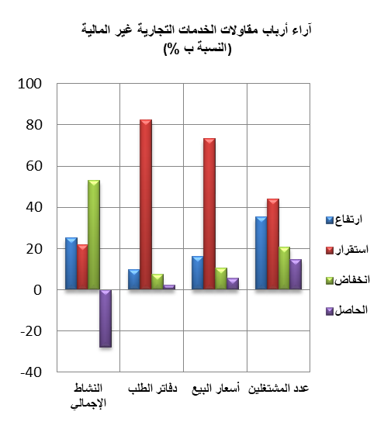
خلال الفصل الأول من سنة 2025، يكون النشاط الإجمالي لقطاع الخدمات التجارية غير المالية قد عرف انخفاضا حسب %53 من أرباب المقاولات وارتفاعا حسب 25% منهم. ويعزى هذا التطور، من جهة، إلى الانخفاض المسجل في أنشطة "الاتصالات" وأنشطة "النقل الجوي" وأﻧﺸﻄﺔ "النقل ﻋﺒﺮ المياه"، ومن جهة أخرى، إلى التحسن المسجل في أنشطة "النقل البرّي والنقل عبر الأنابيب" وأنشطة "التخزين والخدمات الملحقة بالنقل". وقد تكون قدرة الإنتاج المستعملة لمقاولات هذا القطاع بلغت نسبة 73 %.
اعتبر مستوى دفاتر الطلب لقطاع الخدمات التجارية غير المالية عادي حسب ارتسامات %83 من مقاولي القطاع. وبخصوص عدد المشتغلين، قد يكون عرف ارتفاعا حسب%35 من أرباب المقاولات وانخفاضا حسب %21 منهم.

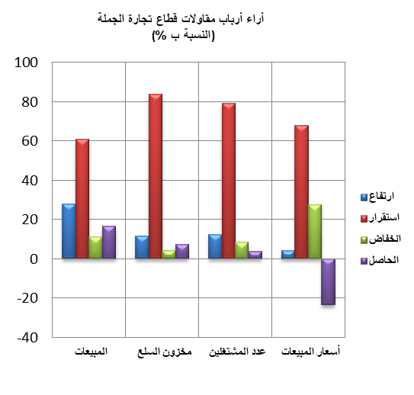
2.1 قطاع تجارة الجملة
خلال الفصل الأول من سنة 2025، قد تكون مبيعات قطاع تجارة الجملة في السوق الداخلي عرفت ارتفاعا حسب 28% من أرباب المقاولات واستقرارا حسب 61% منهم.
وقد يعزى هذا التطور بالأساس، من جهة، إلى الارتفاع المسجل في مبيعات "أصناف أخرى من تجارة الجملة المتخصصة" ومبيعات "تجارة تجهيزات صناعية أخرى بالجملة" ومن جهة أخرى، إلى الانخفاض المسجل في مبيعات "تجارة تجهيزات الإعلام والاتصال بالجملة".
وبخصوص عدد المشتغلين، قد يكون عرف استقرارا حسب 79% من أرباب المقاولات. واعتبر مستوى المخزون من السلع عاديا حسب 84% من تجار الجملة. أما أسعار البيع، فقد تكون عرفت استقرارا حسب 68% من أرباب المقاولات وانخفاضا حسب 28% منهم.
- توقعــات أرباب المقاولات الخاصة بالفصل الثاني من سنة 2025
  - قطاع الخدمات التجارية غير المالية
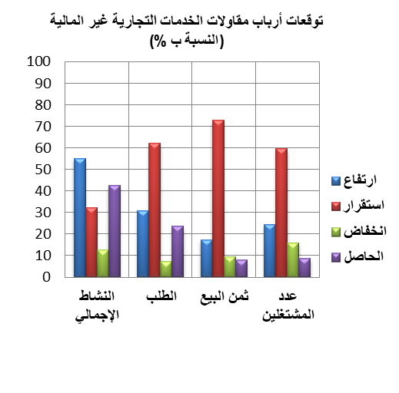
خلال الفصل الثاني من سنة 2025، يتوقع 55% من مقاولي قطاع الخدمات التجارية غير المالية ارتفاعا للنشاط الإجمالي، في حين يتوقع 13% منهم انخفاضا.
وتعزى هاته التوقعات، من جهة، إلى الارتفاع المرتقب في أنشطة" النقل الجوي" و"النقل البريّ والنقل عبر الأنابيب" و"التخزين والخدمات الملحقة بالنقل" وأنشطة "اﻹﯾﻮاء"، ومن جهة أخرى، إلى الانخفاض المتوقع في "أنشطة خدمات البريد" و "أﻧﺸﻄﺔ اﻟﺒﺮﻣﺠﺔ واﻟﺒﺚ" وأنشطة "النقل عبر المياه".
فيما يخص الطلب المتوقع خلال الفصل الثاني من سنة 2025، فإن %62 من أرباب مقاولات قطاع الخدمات التجارية غير المالية يرتقبون استقراره و31% منهم ارتفاعه. كما يتوقع 60% من أرباب المقاولات بهذا القطاع استقرارا في عدد المشتغلين و25% منهم ارتفاعا.
  - قطاع تجارة الجملة

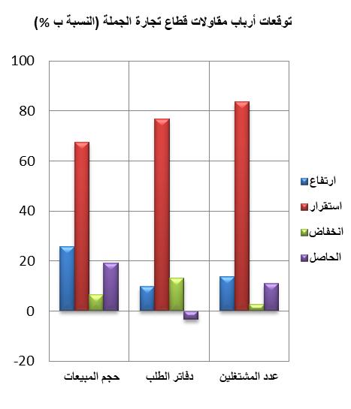
خلال الفصل الثاني من سنة 2025، يتوقع 68% من تجار الجملة استقرارا في حجم إجمالي المبيعات وارتفاعا حسب 26% منهم.
وقد يعزى هذا التطور أساسا، من جهة، إلى الارتفاع المرتقب في حجم مبيعات "أصناف أخرى من تجارة الجملة المتخصصة" و"تجارة تجهيزات صناعية أخرى بالجملة"، ومن جهة أخرى، إلى الانخفاض المنتظر في مبيعات "تجارة لوازم منزلية بالجملة".
وبخصوص مستوى دفاتر الطلب، يتوقع أن يكون عاديا حسب 77% من تجار الجملة. كما يتوقع 84% من أرباب المقاولات استقرارا في عدد المشتغلين.

يشمل أساسا تجارة المحروقات والمعادن وخامات المعادن بالجملة
يشمل أساسا تجارة المحروقات والمعادن وخامات المعادن بالجملة

